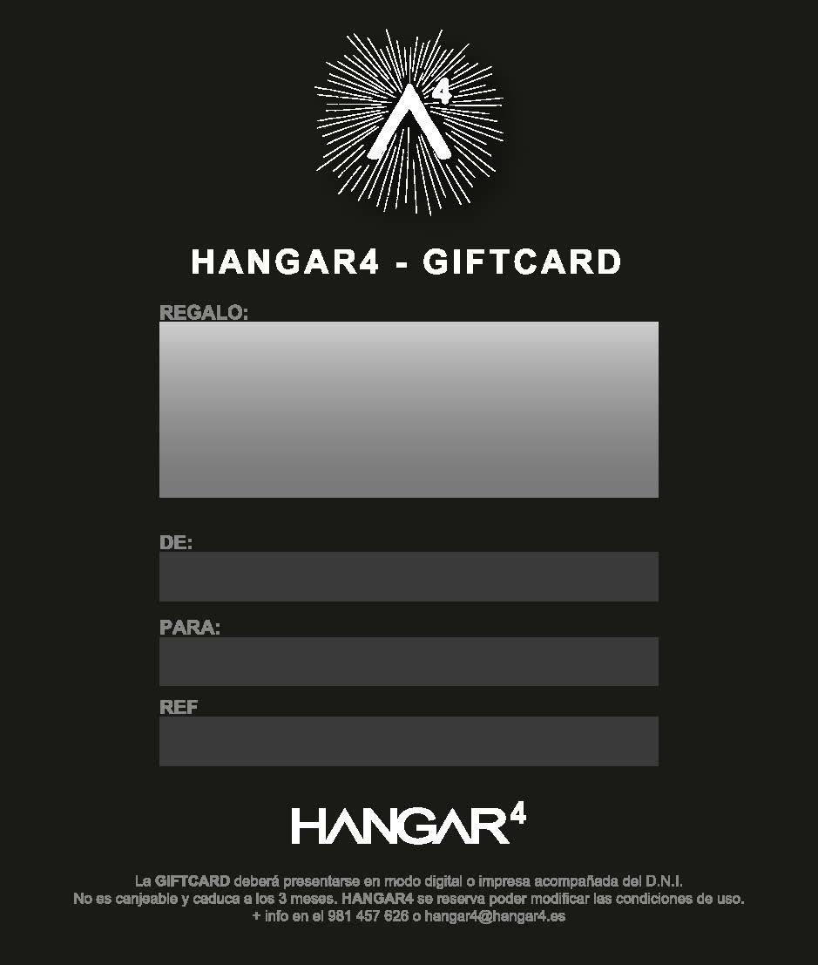
584173
Pepe Martínez Rey
Engracia Rey Varela
BAUTISMO DE NIÑOS REGALO

